武蔵野市パートナーシップ制度
届出の手引き

武 蔵 野 市

目次

制度の目的と概要 １
手続きの流れ 2
Q＆A ９
相談窓口 11
根拠規定(条例・規則) 12

制度の目的と概要
制度の目的

武蔵野市パートナーシップ制度は、多様性を認め合い尊重し合う平和な社会の構築を目指し、性別等※にかかわりなく、お互いを人生のパートナーとして、日常生活において、互いに協力し、及び扶助し合うことを約した２人が、安心して暮らし続けられることを目的とした制度です。

※ 性別等とは
男女の別だけではない多様な性の在り方（性自認（自らの性別に関する認識をいう。）及び性的指向（恋愛感情又は性的な関心がいずれの性別に向かうかの指向をいう。）を含む。）をいう。
…武蔵野市男女平等の推進に関する条例第２条第１項第１号

制度の概要

パートナーシップの届出を市長が受理し、受理したことを証する書面（パートナーシップ届受理証）を交付します。この場合において、合意契約公正証書その他規則に定める書類の提出を受けたときは、当該提出を受理したことを証する書面(パートナーシップ公正証書等受理証)を交付します。
なお、届出は、同性同士、異性同士にかかわらず行うことができます。

≪パートナーシップ届受理証交付の流れ≫

パートナーシップ届
パートナーシップ届受理証
市長

公正証書等の提出があったとき
パートナーシップ公正証書等受理証

手続きの流れ
パートナーシップの届出

事前予約


男女平等推進センターに連絡し事前予約をお願いします。
【連絡先】電話 ０４２２-３７-３４１０
メール danjo@city.musashino.lg.jp
開館時間 午前９時～午後５時（土・日、祝休日・年末年始は休み）

◎届出方法…事前に予約した日時・場所に、お２人で来所して直接届出を
行ってください。
◎届出書類…パートナーシップ届、パートナーシップ届出要件確認書
※通称名で届出することができます（戸籍上の氏名の記入も必要です。）。
◎添付書類…独身の証明：戸籍謄本又は抄本
婚姻要件具備証明書(外国籍の方)及び日本語訳
住所の確認：住民票の写し
◎提示書類…本人確認書類：個人番号カードや運転免許証(P３参照)


届出


交付
◎「パートナーシップ届受理証」を交付します（１組につき１通）。
希望に応じて他の形式の受理証も交付できます(別途手続きが必要です。)。
・「カード形式のパートナーシップ届受理証」（交付手数料 １通350円）
・「掲示形式のパートナーシップ届受理証」（交付手数料 １通1,400円）

転入予定の方
「パートナーシップ仮受理証」を交付します。届出後、受理証に記載の届出の期限内(パートナーシップ届の届出をした日から３か月以内)に住民票を添付のうえ、「届出等事項の変更の届出(Ｐ４参照)」をした場合、「パートナーシップ届受理証」を交付します。

制度の対象者(対象要件)
パートナーシップの届出をすることができる方は、次の全ての要件を満たした方です。
（１） 性別等にかかわりなく、お互いを人生のパートナーとして、日常生活において、互いに協力し、及び扶助し合うことを約した２人であること。
（２） 民法（明治29年法律第89号）第４条に規定する成年に達していること。
（３） パートナーシップの届出をしようとする者の双方に、配偶者がいないこと。
（４） 届出者の双方に、当該届出者の他に婚姻の届出をしていないが事実上婚姻関係と同様の事情にある者がいないこと。
（５） 届出者の双方が、当該届出者以外の者と武蔵野市及び他の地方公共団体のパートナーシップ制度その他これに類する制度を利用していないこと。
（６） 届出者同士が民法第734条から第736条までに規定する婚姻をすることができない関係にないこと。
（７） 住所について次のいずれかに該当すること。
ア 届出者の双方が市の区域内に住所を有していること。
イ 届出者の一方が市内に住所を有し、かつ、他の一方が市内に住所を有することを予定していること。
ウ 届出者の双方が市内に住所を有することを予定していること。

本人確認書類

本人確認ができる書類は次の表のとおりです。
Ａ．１点のみの提示でよいもの | Ｂ．２点以上の提示が必要なもの  （イを２点、またはイとロから各１点が必要）
・マイナンバーカード（個人番号カード）  （※通知カードは本人確認資料としては使用できません）  ・運転免許証  ・パスポート  ・顔写真つき住民基本台帳カード  ・顔写真つきの官公署が発行した免許証・許可証・資格証明書等 | イ．顔写真のない官公署発行の書類等  ・各種保険証  ・各種年金手帳  ・各種年金証書  ・顔写真なしの住民基本台帳カード  ・交付請求書に押印した印鑑に係る印鑑証明書  ・各種医療証  ・生活保護受給者証  ロ．顔写真つきの民間発行の書類等  ・学生証、社員証など  （国または地方公共団体が発行したものを除く）  ・国または地方公共団体が発行した資格証明書で、写真を貼付したもの（Aに掲げるものを除く）

ケース別手続き
いづれの手続きについても、男女平等推進センターに連絡し、事前予約をお願いします。

１ |  | 携帯用カード形式・掲示形式のパートナーシップ届受理証の交付を希望する場合
 |  | 概要 | パートナーシップ届受理証(A4サイズ)に加え、携帯用カード形式や掲示形式のパートナーシップ届受理証の交付を受けるための手続きです。
 |  | 手 続 | 〇申請方法…事前に予約した日時・場所に双方又は一方が来所して直接申請  〇申請書類…パートナーシップ届受理証追加交付申請書  〇提示書類…本人確認書類：個人番号カード・運転免許証等（P３参照）
 |  | 交 付 | 〇希望に応じて以下の形式の受理証を交付します。  ・「携帯用カード形式のパートナーシップ届受理証」（交付手数料 １通350円）  ・「掲示形式のパートナーシップ届受理証」（交付手数料 １通1,400円）
２ | パートナーシップ公正証書等受理証の交付を希望する場合
 |  | 概要 | パートナーシップの届出に加え、公正証書等を提出し、パートナーシップ公正証書等受理証の交付を受けるための手続きです。
 |  | 手 続 | 〇申請方法…事前に予約した日時・場所に双方が来所して直接申請  〇申請書類…パートナーシップ公正証書等受理証交付申請書  〇添付書類…公正証書等(内容確認のうえ写しを取り、原本は返却します。)  【公正証書等】  双方が、お互いを人生のパートナーとして、日常生活において、互いに協力し、及び扶助し合うことについて合意している旨を明記した合意契約公正証書又は宣誓認証若しくは私文書認証を受けた書類  〇提示書類…本人確認書類：個人番号カード・運転免許証等（P３参照）
 |  | 交 付 | 〇希望に応じて以下の形式の受理証を交付します。  ・「携帯用カード形式のパートナーシップ公正証書等受理証」（交付手数料 １通350円）  ・「掲示形式のパートナーシップ公正証書等受理証」（交付手数料 １通1,400円）
３ | 届出等事項の変更(住所等)があった場合
 |  | 概要 | パートナーシップの届出や公正証書等の提出の手続き後に、住所の変更等、書類に記載した内容に変更があった場合の手続きです。
 |  | 手 続 | 〇届出方法…事前に予約した日時・場所に双方又は一方が来所して直接届出  〇届出書類…パートナーシップ届等に係る届出等事項変更届  〇添付書類…住民票その他変更事由が分かる書類  〇提示書類…本人確認書類：個人番号カード・運転免許証等（P３参照）
 |  | 手 続 | 〇既に交付したパートナーシップ届受理証等の記載事項に変更を生じた場合は、既に交付したパートナーシップ届受理証等の返還をお願いします。新たなパートナーシップ届受理証等を交付します。  〈パートナーシップ届仮受理証をお持ちの方〉  「パートナーシップ届仮受理証」に記載の届出の期限内(パートナーシップの届出をした日から３か月以内)に住民票を添付のうえ、届出等事項の変更の手続きをしてください。「パートナーシップ届受理証」を交付します。

４ | 紛失や破損・汚損等により、再交付を希望する場合
 | 概要 | パートナーシップ届受理証等を紛失や破損・汚損等をし、再交付を希望する場合の手続きです。
 | 手 続 | 〇申請方法…事前に予約した日時・場所に双方又は一方が来所して直接申請  〇申請書類…パートナーシップ届受理証等再交付申請書  破損・汚損したパートナーシップ届受理証等  〇提示書類…本人確認書類：個人番号カード・運転免許証等（P３参照）
 | 交 付 | 〇破損又は汚損をしたパートナーシップ届受理証等を返還してください。新たなパートナーシップ届受理証等を交付します。  〇以下の受理証等は、交付にあたり手数料がかかります。  ・「携帯用カード形式のパートナーシップ届受理証及びパートナーシップ公正証書等受理証」  （交付手数料 １通350円）  ・「掲示形式のパートナーシップ届受理証及びパートナーシップ公正証書等受理証」  （交付手数料 １通1,400円）
５ | 受理証等の返還について
 | 概要 | パートナーシップの届出ができる要件を満たさなくなったことにより、受理証等を返還するための手続きです。
 | 返還しなければならない場合 | 次の（1）～（3）のいずれかに該当する場合は、受理証等を返還してください。  （1）次の要件のいずれかを満たさなくなったとき。  ・性別等にかかわりなく、お互いを人生のパートナーとして、日常生活において、互いに協力し、及び扶助し合うことを約した２人であること。  ・パートナーシップの届出をしようとする者（以下「届出者」という。）の双方に、配偶者がいないこと。  ・届出者の双方に、当該届出者の他に婚姻の届出をしていないが事実上婚姻関係と同様の事情にある者がいないこと。  ・届出者の双方が、当該届出者以外の者と武蔵野市及び他の地方公共団体のパートナーシップ制度（その他これに類する制度を含む。）を利用していないこと。  ・届出者同士が民法第734条から第736条までに規定する婚姻をすることができない関係にないこと。  （2）受理証受領者の一方又は双方が市外に転出したとき。  ＊ただし、転勤等やむを得ない理由により、受理証受領者の一方が一時的に市外に転出した場合を除きます。  （3）受理証受領者の一方が死亡したとき。
 | 手 続 | 〇届出方法…事前に予約した日時・場所に双方又は一方が来所して直接届出  〇届出書類…パートナーシップ届受理証等返還届  〇返還書類…既に交付を受けたパートナーシップ届受理証等  ※死亡を理由とする場合について、返還は任意です。  〇提示書類…本人確認書類：個人番号カード・運転免許証等（P３参照）
 | 備 考 | ※１人で届出をした場合は、届出の事実があったことを、原則として双方に通知します。  ※パートナーシップ公正証書等受理証を返還しても公正証書等の内容は変わりません。公正証書等については、公証役場にご相談ください。

交付する受理証の種類
パートナーシップ届受理証

パートナーシップの届出を受理したときに、A4サイズ（下図①）のパートナーシップ届受理証を 交付します。
≪パートナーシップ届受理証 A4サイズ/無料 ①≫

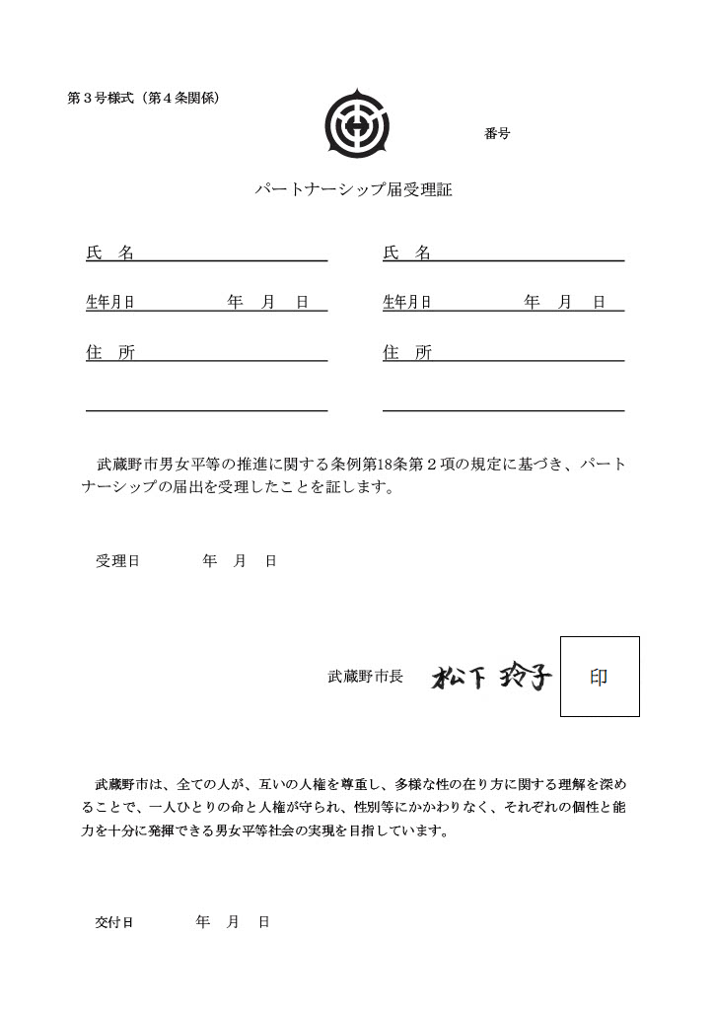
届出を受理した日
この書面を交付した日
見 本
表面
社会生活上日常的に使用している氏名（通称名）の使用も可能です。
※裏面に戸籍上の氏名が記載されます。

裏面

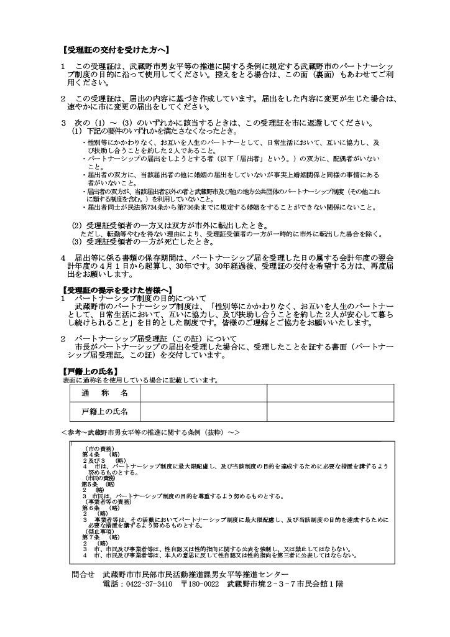
受理証の提示を受けた皆様に対するご理解・ご協力のお願いを記載しています。
受理証を提示する際などにご利用ください。
表面に通称名を使用した場合は、戸籍上の氏名が記載されます。
受理証の交付を受けた方へ、市からのお願いを記載しています。ご確認をお願いします。
見 本
※希望に応じて携帯用カード形式（下図①）、掲示形式（下図②）の受理証を交付します。
≪①携帯用カード形式/交付手数料 １通350円≫

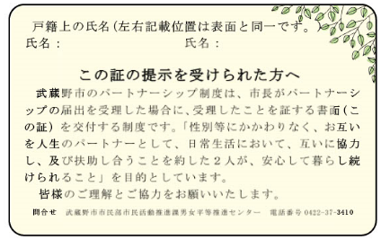
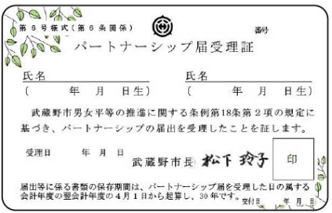
見本

見本

表面

裏面

≪②掲示形式/交付手数料 １通1,400円≫

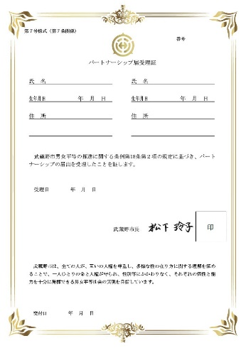

見本

武 蔵 野 市

パートナーシップ公正証書等受理証

形式350円）

公正証書等の提出があったときに交付します。携帯用カード形式（下図①）と掲示形式（下図②）があり、希望に応じてどちらか、または両方を交付します。
≪②掲示形式/交付手数料 １通1,400円≫
≪①携帯用カード形式/交付手数料 １通350円≫
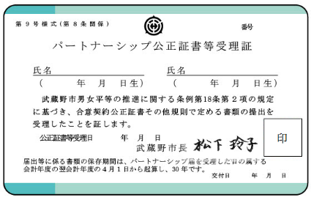
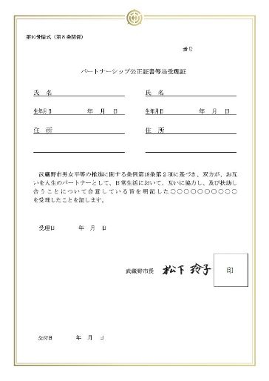
見本

見本

表面

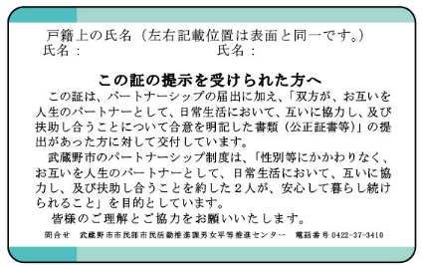
見本

裏面

Q＆A

Q１ | 事実婚の関係でもパートナーシップ制度を利用できますか。
武蔵野市のパートナーシップ制度は、性別等を問わずに届出をすることができます。事実婚関係にある異性カップルも制度を利用することができます。

Q２ | 市外に住所を有するパートナーと届出をすることはできますか。
届出をする双方が市内に住所を有することを原則としています。ただし、転入予定の場合は、転入前に届出を行うことができます。

Q３ | 外国籍でもパートナーシップ制度を利用できますか。
外国籍の方も対象者の要件に合致すればパートナーシップ制度を利用できます。届出の際に、独身であることを証明する書類（婚姻要件具備証明書等）とその日本語訳をご提出ください。

Q４ | 受理証等の交付を受けることで、市で利用できるサービスはありますか。
パートナーシップの届出をした方同士で市営住宅に申し込むことができます。詳しくは、住宅対策課（℡0422-60-1905）にお問い合わせください。

Q５ | 制度を利用するのに費用はかかりますか。
パートナーシップ届受理証(A４サイズ)の交付は無料です。その他、希望に応じて交付する、携帯用カード形式や掲示形式のパートナーシップ届受理証、公正証書等受理証（携帯用カード形式又は掲示形式）の交付には、手数料がかかります。
届出に必要な住民票の写しや戸籍抄本などを取得するための費用は、自己負担となります。

〈交付手数料一覧〉
受理証等 | 形式 | 手数料
パートナーシップ届受理証 | A４サイズ | 無料(１組に１通交付)
パートナーシップ届受理証 | 携帯用カード形式 | １通 350円
パートナーシップ届受理証 | 掲示形式 | １通 1,400円
パートナーシップ公正証書等受理証 | 携帯用カード形式 | １通 350円
パートナーシップ公正証書等受理証 | 掲示形式 | １通 1,400円

Q６ | 届出の際にはプライバシーは守られますか。
届出は事前予約制とし、プライバシーに配慮した手続きを行います。

Q７ | 届出場所はどこですか。
届出場所は武蔵野市立男女平等推進センター（境2-3-7市民会館１階）が基本ですが、市役所市民課、市政センター窓口で届出をすることも可能です。必ず、男女平等推進センターに連絡のうえ、事前予約をお願いします（℡0422-37-3410）。

Q８ | パートナーシップの届出はオンラインや郵送、代理人による届出はできますか。
提出書類の内容や届け出る本人であることを直接確認する必要があるため、お２人で来所して直接手続きをしてください。

Q９ | 通称名を使用できますか。
届出等において、社会生活上日常的に使用している氏名（通称名）も使用することができます。なお、通称名を使用する場合には受理証の裏面に戸籍上の氏名を記載します。

Q10 | 公正証書とは何ですか。
公正証書とは、私人からの嘱託により、公証人が作成する文書です。文書の成立について真正である(その文書が作成名義人の意思に基づいて作成されたものである)との強い推定が働きます。なお公正証書の作成には費用がかかります。詳しくは公証役場にお問合せください。

Q11 | パートナーシップ公正証書等受理証とは何ですか。パートナーと公正証書を作成しているときは、必ずパートナーシップ公正証書等受理証の交付申請をしなければいけませんか。
市長が公正証書等の提出を受理したことを証する書面です。パートナーシップ届受理証を持っていることに加えて、公正証書等を作成しているということを第三者に説明する際の利便性などのために交付するものです。交付申請は任意であり、パートナーシップ公正証書等受理証の交付を希望する場合、手続きを行ってください。手続きの方法は、P４をご参照ください。

Q1２ | 受理証等の保存期間は定められていますか。
届出等に係る書類の保存期間は、パートナーシップ届を受理した日の属する会計年度の翌会計年度の４月１日から記載し、30年です。
30年経過後、受理証等の交付を希望する方は、再度届出をお願いします。

Q13 | 受理証等の取消の取扱いはありますか。
虚偽その他不正な手段により受理証等の交付(再交付を含む。)を受けたとき又は受理証等を不正に使用したときは、受理証等の返還させることができます。

相談窓口
パートナーシップ制度に関する問い合わせ、予約
武蔵野市立男女平等推進センター
電話 ０４２２-３７-３４１０ ／ メール danjo@city.musashino.lg.jp

武 蔵 野 市 の 相 談 窓 口
むさしのにじいろ相談
性的指向・性自認に関する相談。ご家族や支援者の方からの相談も受付けます。
電話相談 ☎ 0422-38-5187（電話相談専用）※予約不要 | 第２水曜日  午後５時30分～午後８時30分
来所面談 ☎ 0422-37-3410（予約専用） ※予約制 | 第２水曜日  午後５時30分～午後８時30分

女性総合相談
自分自身や家庭・職場・学校での人間関係など、様々な悩みに女性相談員が応じます。
第１土曜日 午後１時～午後３時50分  第２金曜日 午後６時～午後７時50分  第３月曜日 午後２時～午後３時50分  第４火曜日 午前9時～午前11時50分 | ※1回50分、予約制 | 男女平等推進センター  ☎ 0422-37-3410

女性法律相談
離婚・扶養（養育）・相続などの法律的な対応や手続きについて女性弁護士が相談に応じます。
第１土曜日 午前9時30分～正午 | ※１回30分、予約制 | 男女平等推進センター  ☎ 0422-37-3410

東 京 都 の 相 談 窓 口

Tokyo LGBT相談
性自認及び性的指向に関する様々な悩みや不安について相談を受け付けています。ご本人だけでなく、ご家族等からの相談にも応じます。
電話相談 | ☎ 0３-6７4２-３471  毎週火曜日・金曜日 午後６時～午後10時（祝日・年末年始を除く）
ＬＩＮＥ相談 | 《LINE公式アカウント》ＬＧＢＴ相談＠東京  毎週月曜日・水曜日.・木曜日午後５時～午後10時（受付は午後9時30分まで、祝日・年末年始を除く）

東京ウィメンズプラザ
配偶者からの暴力（ドメスティック・バイオレンス＝ＤＶ）、交際相手からの暴力（デートＤＶ）、夫婦や親子の問題、生き方、人間関係など、暮らしのなかで抱えるさまざまな悩みについて、相談を受けています。
一般相談 | ☎ 03-5467-2455 ／ ☎ 03-5467-1721（ＤＶ専用ダイヤル）
男性のための悩み相談 | ☎ 03-3400-5313

東京都女性相談支援センター
女性からのさまざまな相談に応じています。同時に、配偶者からの暴力（いわゆる「ドメスティック・バイオレンス＝ＤＶ」）で悩んでいる人のための配偶者暴力相談支援センターでもあります。緊急の保護や自立のために支援が必要な女性の相談を受けています。
女性相談支援センター  多摩支所 | ☎ 042-522-4232 (夜間休日の緊急の場合 ☎ 03-5261-3110)

東京都労働局
性的指向・性自認に関連する労働問題、パワーハラスメントを含めたいじめ・いやがらせ、セクシュアルハラスメントに関する相談を受けています。
性的指向・性自認に関連する労働問題  パワーハラスメント等 | 総合労働相談コーナー ☎ 03-3512-1608
セクシュアルハラスメント | 雇用環境・均等部指導課 ☎ 03-3512-1611

根拠規定(条例・規則)
武蔵野市男女平等の推進に関する条例（一部抜粋）

我が国においては、個人の尊重と法の下の平等が日本国憲法でうたわれ、「女子に対するあらゆる形態の差別の撤廃に関する条約」に基づく国際社会における取組とも連動しつつ、男女平等の実現に向けた様々な取組が進められてきた。なかでも、男女共同参画社会基本法においては、男女共同参画社会の実現が21世紀の最重要課題と位置づけられている。
本市においても、昭和60年に婦人問題懇談会を設置し、以来「武蔵野市女性行動計画」をはじめ数次にわたる男女共同参画計画を策定し、総合的かつ計画的に男女平等を推進するための施策に取り組んできた。また、都市文化や市民活動及び事業活動の持ち味を生かし、一人ひとりを大切にした自治と連携のまちづくりを推進してきた。なかでも、昭和50年代における吉祥寺の環境浄化運動のさきがけとなる活動、平成10年以降の男女共同参画を推進する拠点施設の運営などにおいて、女性が積極的な役割を担ってきた経緯がある。
しかしながら、今なお、性別等による固定的な役割分担の意識、当該役割分担が反映された社会的慣行、性別等に起因する差別や暴力、政策等への参画格差、賃金格差、教育格差等、多くの課題が残されている。少子高齢化、グローバル化、情報化などの変化が加速度的に進み、生き方や働き方が多様化する現代社会にあって、こうした課題は、生きがいを実感できる社会や活力ある社会の構築を阻害する要因となるものであり、課題解決のためには、教育や学習を含めた男女平等を推進するための様々な取組が必要である。
全ての人が、互いの人権を尊重し、多様な性の在り方に関する理解を深めることで、一人ひとりの命と人権が守られ、性別等にかかわりなく、それぞれの個性と能力を十分に発揮できる男女平等社会を実現し、次世代につないでいくため、この条例を制定する。

目的（第１条）
○この条例は、男女平等の推進について、基本理念を定め、武蔵野市（以下「市」という。）、市民及び事業者等の責務を明らかにするとともに、市の施策の基本的事項を定めることにより、男女平等の推進に関する施策の総合的かつ計画的な推進を図り、もって男女平等社会を実現することを目的とする。

定義（第２条）
○性別等 男女の別だけではない多様な性の在り方（性自認（自らの性別に関する認識をいう。）及び性的指向（恋愛感情又は性的な関心がいずれの性別に向かうかの指向をいう。）を含む。）をいう。

○男女平等 全ての人が、性別等にかかわりなく、その人権を尊重しつつ、社会の対等な構成員として、自らの意思によって、あらゆる分野における活動に参画する機会が確保され、もって平等に政治的、経済的、社会的及び文化的利益を享受することができ、かつ責任を分かち合うことができることをいう。
○パートナーシップ制度 性別等にかかわりなく、お互いを人生のパートナーとして、日常生活において、互いに協力し、及び扶助し合うことを約した２人が、安心して暮らし続けられることを目的として、市長がパートナーシップの届出を受理した場合に、受理したことを証する書面を交付する制度をいう。

市の責務（第４条）
○市は、パートナーシップ制度に最大限配慮し、及び当該制度の目的を達成するために必要な措置を講ずるよう努めるものとする。

市民の責務（第５条）
○市民は、パートナーシップ制度の目的を尊重するよう努めるものとする。

事業者等の責務（第６条）
○事業者等は、その活動においてパートナーシップ制度に最大限配慮し、及び当該制度の目的を達成するために必要な措置を講ずるよう努めるものとする。

禁止事項（第７条）
○市及び事業者等は、その事業及び活動において性別等による差別的取扱いを行い、又はその職場等において性に関するハラスメントを行わせてはならない。
○市民は、性別等に起因する人権侵害を行ってはならない。
○市、市民及び事業者等は、性自認又は性的指向に関する公表を強制し、又は禁止してはならない。
○市、市民及び事業者等は、本人の意思に反して性自認又は性的指向を第三者に公表してはならない。

パートナーシップ制度の実施（第18条）
○パートナーシップの届出を受理したことを証する書面の交付を受けようとする者は、規則で定めるところにより、市長に届け出るものとする。
○市長は、前項の規定による届出があったときは、規則で定めるところにより、当該届出を受理したことを証する書面を交付する。この場合において、合意契約公正証書その他規則で定める書類の提出を受けたときは、当該提出を受理したことを証する書面を併せて交付する。
○前２項に定めるもののほか、パートナーシップ制度の実施に関して必要な事項は、規則で定める。

武蔵野市パートナーシップ制度に関する規則

（趣旨）
第１条 この規則は、武蔵野市男女平等の推進に関する条例（平成29年３月武蔵野市条例第１号。以下「条例」という。）に規定するパートナーシップ制度に関し、必要な事項を定めるものとする。
（用語の定義）
第２条 この規則における用語の意義は、条例の例による。
（届出をすることができる者）
第３条 条例第18条第１項の規定による届出（以下「パートナーシップの届出」という。）をすることができる者は、次に掲げる全ての要件を備えている者でなければならない。
(1) 性別等にかかわりなく、お互いを人生のパートナーとして、日常生活において、互いに協力し、及び扶助し合うことを約した２人であること。
(2) 民法（明治29年法律第89号）第４条に規定する成年に達していること。
(3) パートナーシップの届出をしようとする者（以下「届出者」という。）の双方に、配偶者がいないこと。
(4) 届出者の双方に、当該届出者の他に婚姻の届出をしていないが事実上婚姻関係と同様の事情にある者がいないこと。
(5) 届出者の双方が、当該届出者以外の者と武蔵野市（以下「市」という。）及び他の地方公共団体のパートナーシップ制度その他これに類する制度を利用していないこと。
(6) 届出者同士が民法第734条から第736条までに規定する婚姻をすることができない関係にないこと。
(7) 住所について次のいずれかに該当すること。
ア 届出者の双方が市の区域内（以下「市内」という。）に住所を有していること。
イ 届出者の一方が市内に住所を有し、かつ、他の一方が市内に住所を有することを予定していること。
ウ 届出者の双方が市内に住所を有することを予定していること。
（届出の方法及びパートナーシップ届受理証の交付）
第４条 届出者は、パートナーシップ届（第１号様式）及びパートナーシップ届出要件確認書（第２号様式）に必要事項を記入のうえ、次に掲げる書類を添え、市長に届け出なければならない。
(1) 住民票の写し
(2) 戸籍謄本又は戸籍抄本その他現に婚姻をしていないことが確認できる書類
(3) 前２号に掲げるもののほか、市長が必要と認める書類
２ 前項の規定による届出は、届出者の双方が、前項の様式及び書類を市長が指定する場所に共同して持参することにより行うものとする。
３ 市長は、第１項の規定による届出があった場合は、条例第18条第２項前段の規定によりパートナーシップ届受理証（第３号様式。以下「受理証」という。）を交付する。
13

（パートナーシップ届仮受理証の交付）
第５条 市長は、第３条第７号イ又はウに該当する者から前条第１項の規定による届出があった場合は、前条第３項の規定にかかわらずパートナーシップ届仮受理証（第４号様式。以下「仮受理証」という。）を交付する。
２ 市長は、仮受理証の交付を受けた者が、第３条第７号アの要件を満たした場合において、前条第１項の規定による届出があった日から３か月以内に当該者から第11条第１項の規定による届出があったときは、受理証を交付する。
（携帯用カード形式のパートナーシップ届受理証の交付）
第６条 市長は、受理証の交付を受けた者（以下「受理証受領者」という。）からパートナーシップ届受理証追加交付申請書（第５号様式）により、携帯用カード形式のパートナーシップ届受理証（第６号様式。以下「カード形式受理証」という。）の交付の申請があった場合は、カード形式受理証を交付する。
（掲示形式のパートナーシップ届受理証の交付）
第７条 市長は、受理証受領者からパートナーシップ届受理証追加交付申請書により、掲示形式のパートナーシップ届受理証（第７号様式。以下「掲示形式受理証」という。）の交付の申請があった場合は、掲示形式受理証を交付する。
（パートナーシップ公正証書等受理証の交付）
第８条 受理証受領者のうち、パートナーシップ公正証書等受理証（以下「公正証書等受理証」という。）の交付を受けようとする者は、パートナーシップ公正証書等受理証交付申請書（第８号様式）に必要事項を記入のうえ、双方が、お互いを人生のパートナーとして、日常生活において、互いに協力し、及び扶助し合うことについて合意している旨を明記した合意契約公正証書又は条例第18条第２項後段の規則で定める書類（宣誓認証又は私文書認証を受けた書類をいう。）（以下「公正証書等」という。）の原本を添え、市長に提出しなければならない。この場合において、提出を受けた公正証書等は写しを取り、原本は返却するものとする。
２ 第４条第２項の規定は、前項の規定による提出について準用する。この場合において、同条第２項中「届出」とあるのは「提出」と読み替えるものとする。
３ 市長は、第１項の規定による提出があった場合は、条例第18条第２項後段の規定により公正証書等受理証を交付する。この場合において、交付する公正証書等受理証は、携帯用カード形式のパートナーシップ公正証書等受理証（第９号様式。以下「カード形式公正証書等受理証」という。）又は掲示形式のパートナーシップ公正証書等受理証（第10号様式。以下「掲示形式公正証書等受理証」という。）とする。
（本人確認）
第９条 市長は、第４条第１項若しくは第11条第１項の規定による届出、第６条、第７条若しくは第12条の規定による申請又は第８条第１項若しくは第13条第１項の規定による提出（以下「届出等」という。）を行う者の本人確認を行わなければならない。この場合において、第６条、第７条、第11条、第12条又は第13条第１項の規定による届出等については、第４条第１項の規定による届出を行った者のいずれか一方の本人確認をもって足りるものとする。
２ 前項の本人確認は、次に掲げる書類のいずれかの提示を求めることによって行うものとする。
(1) 行政手続における特定の個人を識別するための番号の利用等に関する法律（平成25年法律第27号）第２条第７項の個人番号カード
(2) 道路交通法（昭和35年法律第105号）第92条第１項の運転免許証
(3) 旅券法（昭和26年法律第267号）第２条第２号の一般旅券
(4) 前３号に掲げるもののほか、官公署が発行した免許証、許可証、資格証明書等であって、本人の顔写真が貼付されたもの。
(5) 前各号に掲げるもののほか、本人確認の提示として市長が適当と認める書類
（通称名の使用）
第10条 届出等を行う者が、当該届出等において、社会生活上日常的に使用している氏名（以下「通称名」という。）の使用を希望する場合は、戸籍上の氏名と併せて、通称名を使用することができる。
２ 届出等を行う者が、通称名をパートナーシップの届出に使用した場合は、当該通称名を受理証、カード形式受理証、掲示形式受理証、カード形式公正証書等受理証、掲示形式公正証書等受理証又は仮受理証（以下「受理証等」という。）に表示するものとする。
（届出等事項の変更）
第11条 受理証受領者は、第４条第１項の規定による届出及び第８条第１項の規定による提出において、書類に記載した事項に変更があった場合は、パートナーシップ届等に係る届出等事項変更届（第11号様式）に市長が認める書類を添え、市長に届け出なければならない。
２ 前項の規定による届出がなされた場合において、既に交付した受理証等の記載事項に変更を生じたときは、受理証受領者は当該受理証等を返還し、新たな受理証等の交付を受けるものとする。
（受理証等の再交付）
第12条 市長は、受理証受領者からパートナーシップ届受理証等再交付申請書（第12号様式）により、次に掲げる理由により受理証等の再交付の申請があった場合は、受理証等を再交付する。この場合において、破損又は汚損により受理証等の再発行を受けるときは、当該受理証等を返還しなければならない。
(1) 受理証等を紛失したとき。
(2) 受理証等を破損又は汚損したとき。
(3) 前２号に掲げるもののほか、特に市長が必要と認めたとき。
（受理証等の返還）
第13条 受理証受領者は、次の各号のいずれかに該当するときは、パートナーシップ届受理証等返還届（第13号様式）を市長に提出しなければならない。
(1) 第３条第１号及び第３号から第６号までに掲げる要件を満たさなくなったとき。
(2) 受理証受領者の一方又は双方が市外に転出したとき。ただし、転勤等やむを得ない理由により、受理証受領者の一方が一時的に市外に転出した場合を除くものとする。
(3) 受理証受領者の一方が死亡したとき。
(4) 前３号に掲げるもののほか、市長が必要と認めるとき。
２ 前項各号（第３号を除く。）の規定による提出をした者は、速やかに受理証等を市長に返還しなければならない。
（受理証等の返還請求）
第14条 市長は、受理証受領者が、虚偽その他不正の手段により受理証等の交付（再交付を含む。）を受けたとき又は受理証等を不正に使用したときは、当該受理証等を返還させることができる。
（届出等に係る書類の保存期間）
第15条 届出等に係る書類の保存期間は、パートナーシップ届を受理した日の属する会計年度の翌会計年度の４月１日から起算し、30年とする。
(その他)
第16条 この規則に定めるもののほか必要な事項は、市長が別に定める。
付 則
この規則は、令和４年４月１日から施行する。

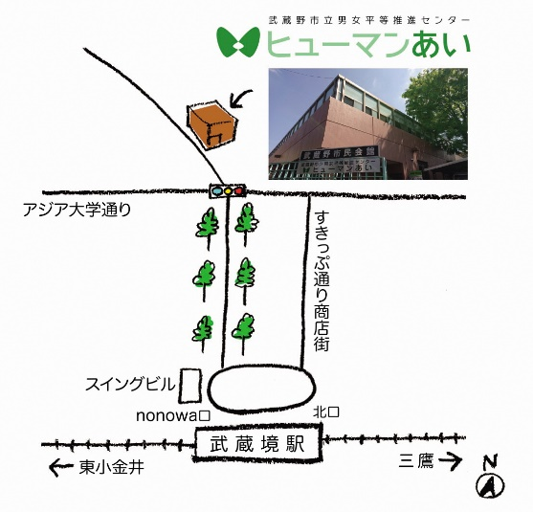
武蔵野市立男女平等推進センター

【お問合せ／事前予約先】
武蔵野市市民部市民活動推進課男女平等推進センター
〒180-0022 武蔵野市境2-3-7市民会館１階
電話 0422-37-3410
メール danjo@city.musashino.lg.jp
開館時間 午前９時～午後５時（土・日、祝休日、年末年始は休み）
発行 令和８（20２６）年２月

